Výměnou oken vyřešíme únik tepla
Nová kvalitní okna vyřeší hned několik problémů naráz. Zamezí úniku tepla, zlepší vnitřní klima v interiéru a změní vzhled celého domu. Ať už jde o dřevěná eurookna, okna plastová, hliníková nebo jejich kombinace.
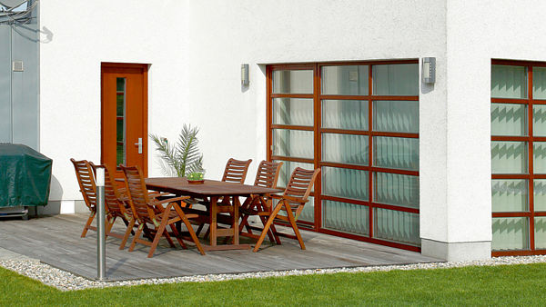
Zvětšit obrázek
Dřevěná okna se stříkají vodou ředitelnými lazurami a přiznává se přirozená kresba dřeva. Jednou ročně očistíme okenní rámy a naneseme ošetřovací přípravek.

Jak zamezit rosení oken
Obvykle se objevuje v novostavbách, protože dům ještě není dobře vysušený. Podstatné je dobře větrat: krátce, ale intenzivně. V zimě 2-3x za den po 5 až 10 minutách. Na jaře a na podzim dobu větrání prodloužíme na 15-20 minut. Důležité je větrat v místnostech, kde spíme, a to hned poté, co vstaneme. Zde je nejvyšší vlhkost. Zajistíme dobrou cirkulaci vzduchu, pomůže, když odstraníme květiny z parapetů. V nevětrané místnosti nesušíme prádlo a hlavně pravidelně temperujeme, zejména v chladnějších místnostech, jako je ložnice, předsíň, chodba.
sobota 18. května 2013, 10:41
Nabídka oken a jejich rámů na trhu je široká a možná laika někdy i mate. Proto si nejdřív zjistíme dva údaje: zajímáme se o tepelnou prostupnost celého okna (hodnota Uw, která má být co nejnižší), a za druhé neprůzvučnost (Rw), která vyjadřuje hlukový útlum celého okna.
Zamyslíme se i nad zasklením dvojsklem nebo trojsklem (údaje o prostupu skla mají mít opět co nejmenší hodnoty). Na základě informací vyhodnotíme nejlepší alternativu právě pro náš dům.
Příklad: Jestliže máme např. okna situovaná na rušnou ulici, volíme trojskla s hlukovým útlumem 32 dB, okna na jižní stranu, kde svítí celý den slunce, mohou mít dvojskla s hlukovým útlumem 36 dB. Jestli půjde o plast, dřevo, hliník nebo kombinaci dřeva s hliníkem nebo plastem, záleží už na našem vkusu a vnitřním pocitu.

Dřevěná eurookna
Plastová a dřevěná okna izolují podobně, zde rozdíl není. Odlišná je paropropustnost rámů. Plastové profily lze považovat za nepropustné, dřevo je samozřejmě porézní, prodyšné, dýchá. A to je dobrá vlastnost, protože zamezuje zvýšené vlhkosti, vzniku plísní, okna jsou i tvarově stálejší. Jistou nevýhodou je náročnější údržba dřeva, ale zase máme možnost různých povrchových úprav: průhledné lazury, barvy ze vzorníku RAL.
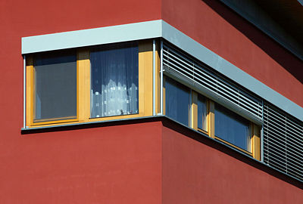
Dřevěná eurookna mají rámy, které dýchají, jsou propustné a netvoří se na nich vodní páry. Trendem jsou dřeviny s povrchovou úpravou, která přizná krásnou kresbu dřeva.
FOTO: TP Eurookna
Dřevěná eurookna jsou také vhodnější k použití trojskel, protože jde o skla těžká, která mohou u lehkých křídel způsobit prověšení, následně drhnutí při zavírání. Dřevěné okno oproti plastovému má i vyšší požární odolnost, důležité je i ekologické hledisko, pocit přírody u nás doma.
Příznivá informace: výměna dřevěných eurooken spolu se zateplením fasády bez vytvoření tepelných mostů přinese tepelnou úsporu 20–25 %.
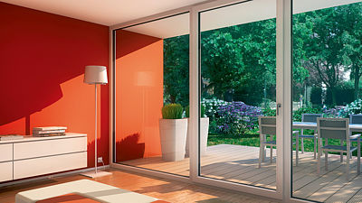
Velké prosklení, hodně světla a skvělý výhled, to jsou časté požadavky majitelů novostaveb. Plastový okenní profil Eforte má speciální povrchovou úpravu Titanium plus s atraktivním kovovým vzhledem.
FOTO: Inoutic
O dřevěná okna se musíme starat, vhodná doba je právě na jaře a v létě. Minimálně 1x ročně očistíme okenní rámy a křídla mýdlovým neutrálním prostředkem a po zaschnutí naneseme ošetřovací prostředek. Když objevíme prasklinky ve struktuře barvy, poškozené místo lehce přebrousíme a přetřeme opravným lakem. Okna také seřídíme: kování má chodit lehce, tiše, bez větší námahy.
Zvuky při otevírání oken věští nečistoty (zapadnutý kousek omítky), proto vezmeme vysavač a celý obvod kování vysajeme, promažeme. Zaměříme se i na okenní těsnění: musí přiléhat, být rovné. Skla, kromě mytí, údržbu nepotřebují. Jen zkontrolujeme, zda silikon po obvodu přiléhá, nejsou v něm vzduchové bubliny (pomůže odborník, přesilikonuje).

Plastové okno
Kvalitní plast na okna zákazník okem těžko pozná. Protože dodavatelů plastových oken je mnoho, zajímáme se o konkrétního výrobce a také dodavatele profilů. I u plastových oken je podstatný tzv. součinitel tepelného prostupu celého okna (Uw), počet komor není zase tak důležitý.
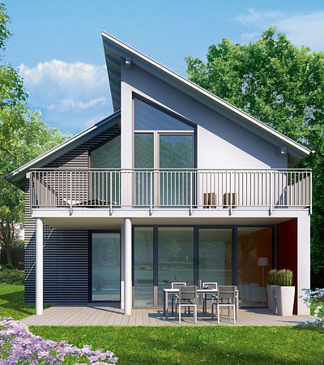
Plastový okenní profil Eforte má skvělé hodnoty tepelné prostupnosti rámem. Systém umožňuje zabudování skla v okenních křídlech do hloubky 20 mm, čímž je zaručena optimální povrchová teplota v oblasti zasklívací lišty.
FOTO: Inoutic
Dobré plastové okno určují čtyři důležité části: plastový profil, výztuha, kování a zasklení. Například bonusem je plastové okno, které má v okenním rámu speciální termoizolační vložku (oproti oknům, jež mají pouze železo sloužící pro vyztužení profilu).
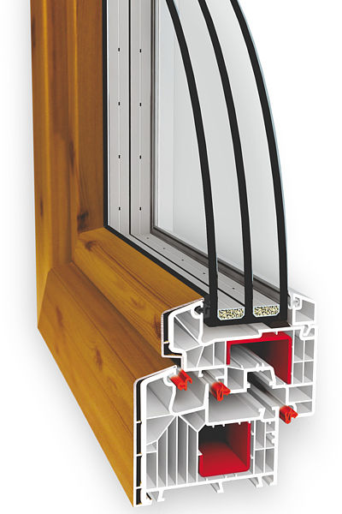
Novinkou na trhu je osmikomorové plastové okno Slovaktual PASIV-HL, vybavené trojsklem. Vhodné je na stavbu pasivních domů, přináší až 40% úsporu v tepelné izolaci.
FOTO: Slovaktual
Chybou je, když je použita hliníková výztuha místo ocelové. Důležitá je i správně provedená montáž: dostatečné vypěnění a ošetření montážní spáry parotěsnou uzávěrkou.
Přednosti plastu: dobré tepelně izolační vlastnosti, nenáročná údržba, snadné mytí, příznivá cena.
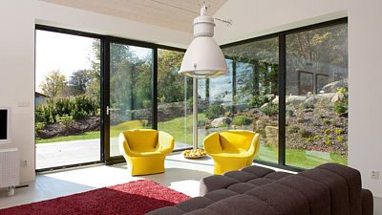
Vzhled hliníkových oken na plastovém profilu zajišťuje hliníková obložka, která je umístěna z vnější strany. Okna mají ve srovnání s klasickými plastovými okny také lepší údržbu.
FOTO: Dafe-Plast

Hliníkové okno
Hliníková okna vypadají luxusně. Jsou téměř bezúdržbová (jde o nepórovitý materiál, stačí omýt vodou), jen mají vyšší cenu. Proto mnozí výrobci hledají možnosti, jak zachovat jejich vzhled za přijatelné finance. Třeba tím, že profil je dřevěný nebo z plastu, ale hliníková obložka, která je umístěna na profilu, ručí za exkluzivní vzhled hliníkových oken.
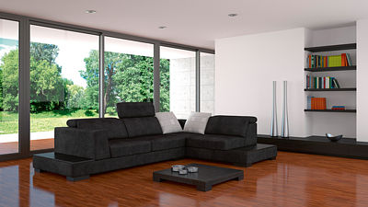
Hitem je dřevohliníkové okno, kdy je klasický profil z venkovní strany překryt hliníkovou lištou, která je nastříkána v barvách vzorníku RAL.
FOTO: Isotra

Střešní okno
Podkroví je inspirativní, nabízí nekonečné výhledy na oblohu i okolní krajinu. Požitek je vyšší se správným střešním oknem, které by podle ergonomických zásad mělo být 120 cm od podlahy (počítá se od spodního okraje). Efektní je i kombinace střešního okna s doplňkovým (namontované pod ním) nebo více střešních oken vedle sebe. Držíme se zásady: prosklená plocha má odpovídat minimálně 10 % podlahové plochy v místnosti.
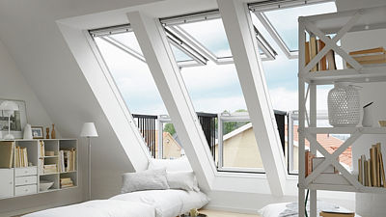
Střešní balkón vznikne rozevřením dvou sestav oken. Jedno okno je v horní části, druhé dolní má výsuvné zábradlí, které se jednoduše vyklopí směrem ven.
FOTO: Velux
Střešní okna mohou být kyvná: mají v horní části křídla madlo, osazují se do výšky 90–110 cm od podlahy. Panoramatický výhled máme s výklopně-kyvnými okny. Otevírají se ven, poskytují volný výhled. Rám střešního okna je obvykle dřevěný, ale do koupelny lze vybrat plastový, bezúdržbový povrch.
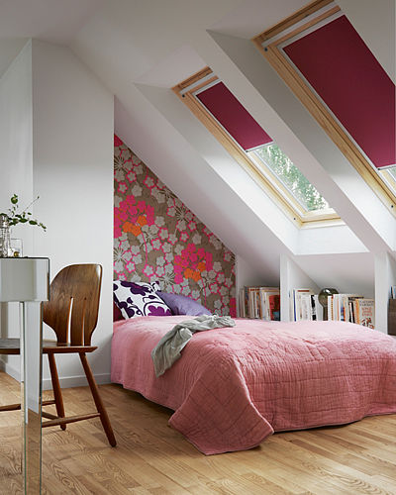
Efektně vypadá sestava více oken vedle sebe. Střešní okna se doporučují osadit do výšky 90–110 cm od podlahy.
FOTO: Velux
RADY PROFESIONÁLŮ: Gabriela Valíková, Isotra
Kdy je nejlepší období pro výměnu oken?
Zákazníci se často rozhodují v průběhu zimy. V únoru je zakázka ve výrobě a na jaře proběhne montáž. Vhodné je počkat, až se teploty ustálí na plus 5—10 °C. Tato teplotní hranice je dobrá pro montáž i chemické vlastnosti montážních prvků. Obecně lze říci, že dobré období pro výměnu oken je od března do listopadu.
Na co si má zákazník dávat pozor při volbě okna?
Častý omyl je ten, že zákazníci chtějí okna s prostupem tepla (tzv. U) v různých hodnotách, ale nevyznají se v termínech. Například hodnoty Ug označují jen prostupnost tepla izolačního skla, ne kompletně celého okna. Důležitější pro zákazníka je celé okno (Uw) než jeho část. Také by zákazníky měl zajímat druh povrchové úpravy okna a lhůta záruky od dodavatele na vlastní výrobek i montáž.
O co se často zákazníci zajímají?
Požadují zasklení trojsklem, ale ne vždy je to dobré řešení. Má své opodstatnění při hlukovém útlumu a prostupu tepla z místnosti ven. Ne všude jsou ale tato okna vhodná. Trojsklo je totiž perfektní izolant, a to zároveň znamená, že je omezen prostup venkovního slunečního světla a tepla do místnosti, někdy až o 10—15 %. Sklo je silnější, tím i tmavší. Proto je důležité, aby prodejce zjistil, jak je dům orientovaný, co zákazník od nových oken očekává. Pak se možná zjistí, že dvojsklo je vhodnější.
Jaké jsou trendy dřevěných eurooken?
Hezky vypadá, když je kresba dřeva přiznaná, proto se okna stříkají vodou ředitelnou lazurou. Oblíbené jsou i barevné lazury, které se ladí k fasádě a střešní krytině domu. Hitem je dřevohliníkové okno, kdy je klasický dřevěný profil z venkovní strany překrytý hliníkovou lištou, která je nastříkaná v barvách vzorníku RAL. Takové okno je nenáročné na údržbu a na pohled velmi pěkné.

